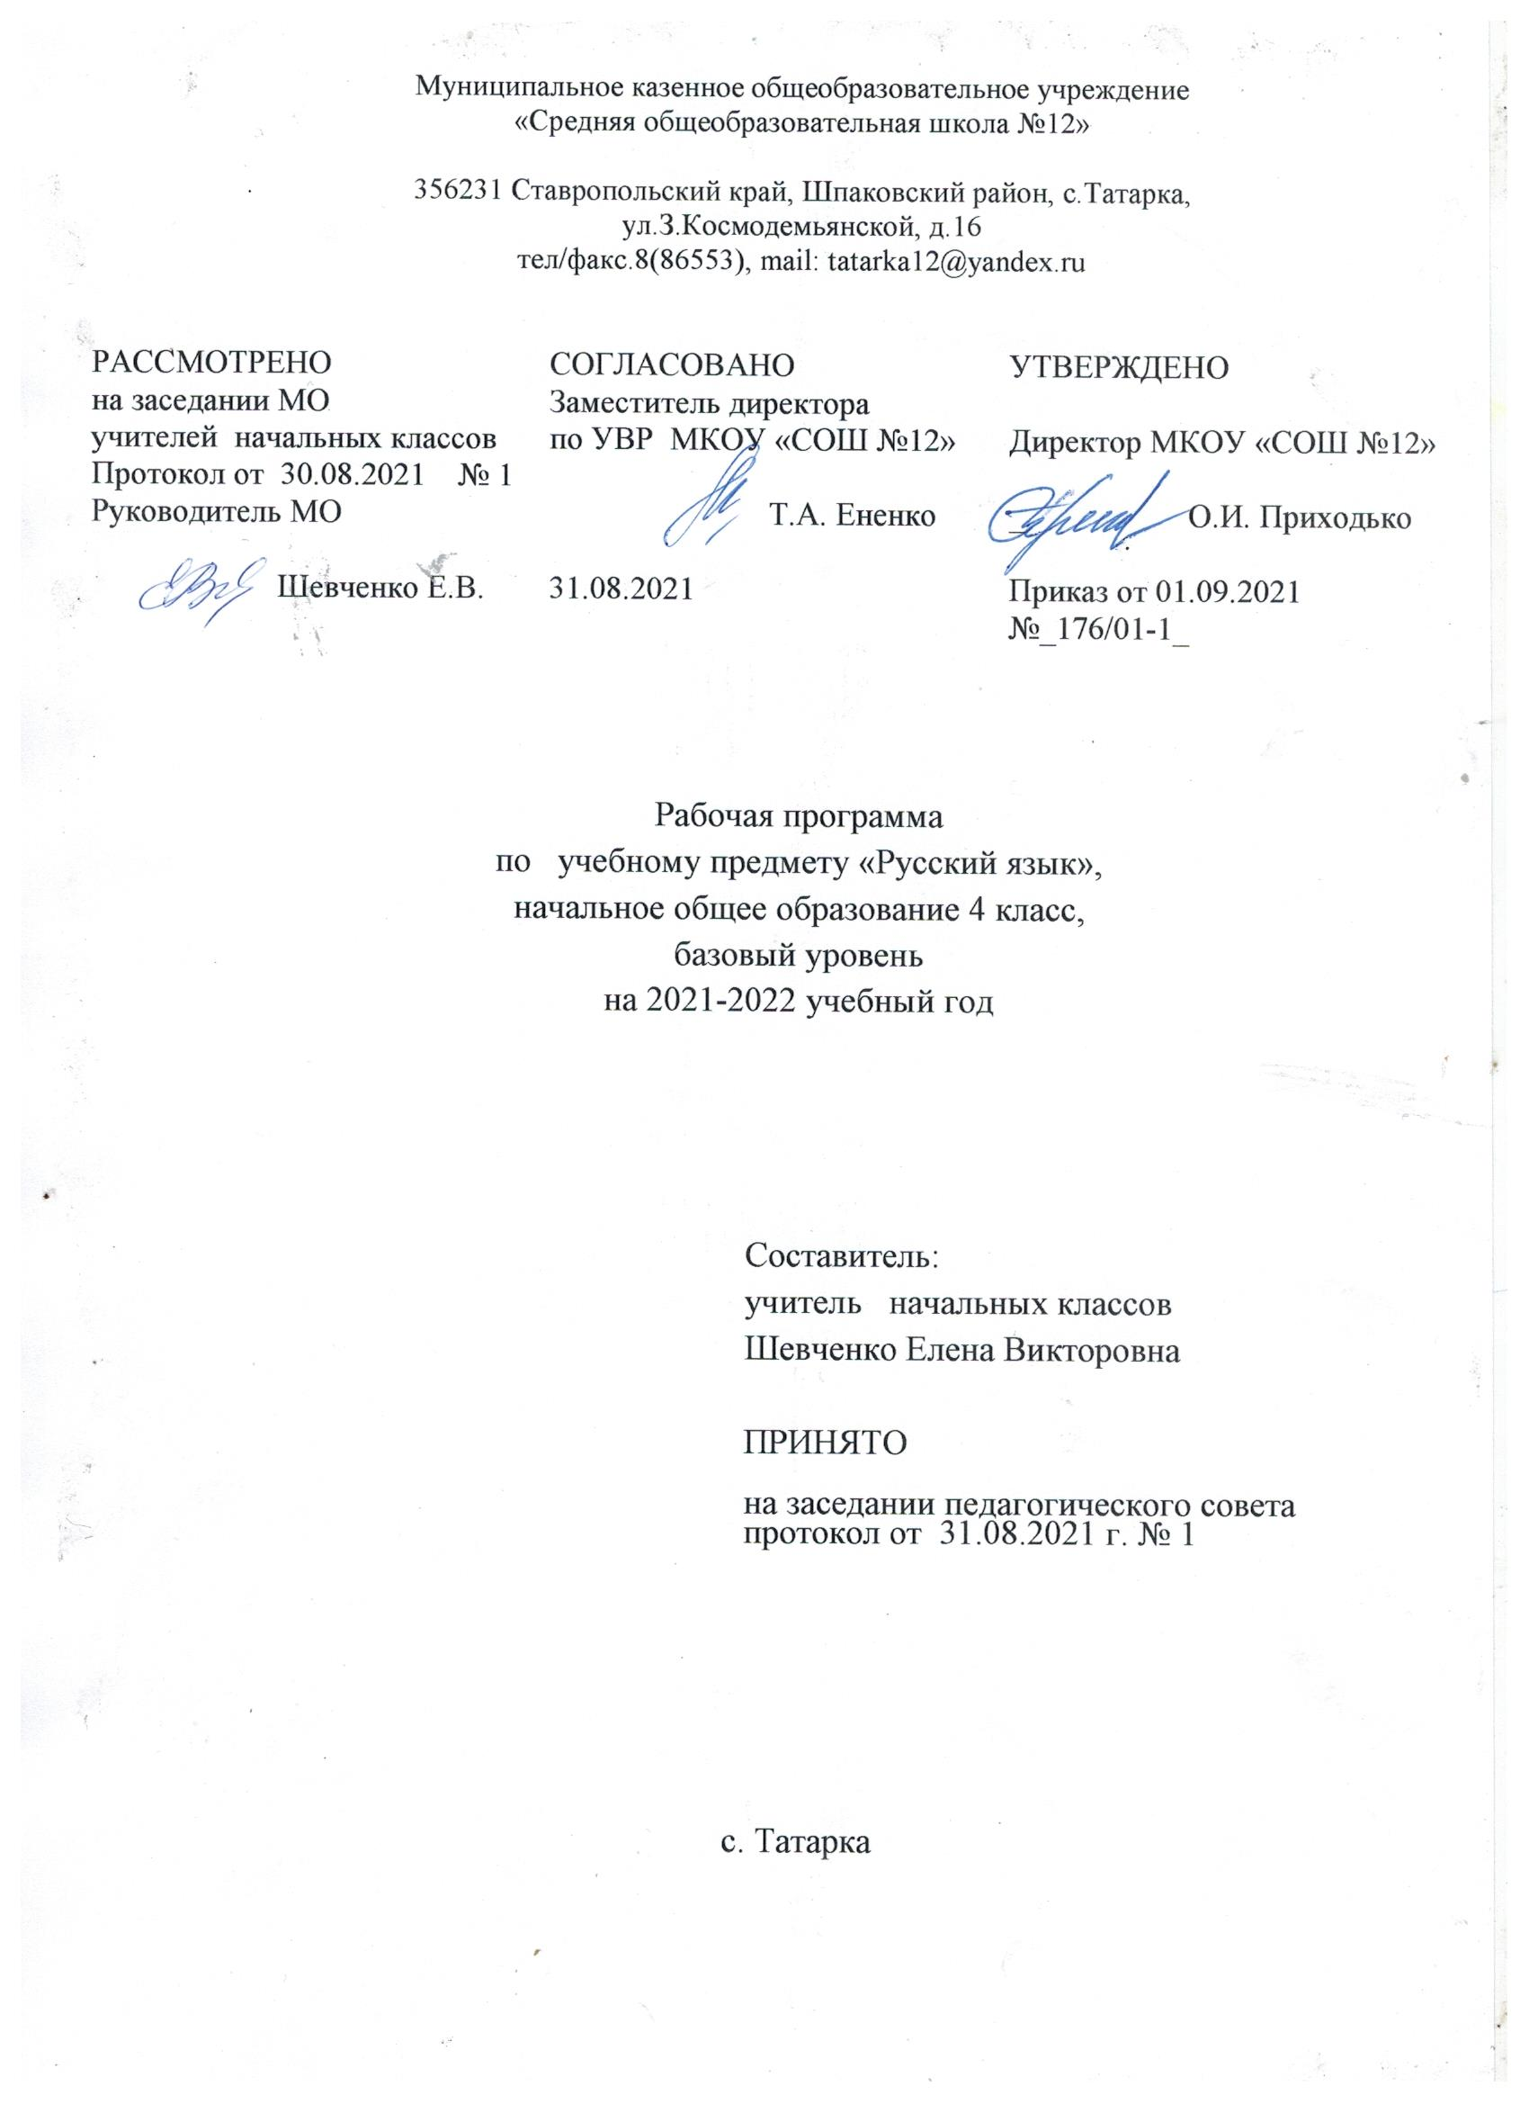

Муниципальное казенное общеобразовательное учреждение
«Средняя общеобразовательная школа №12»

ПОЯСНИТЕЛЬНАЯ ЗАПИСКА.
Рабочая учебная программа по русскому языку 4 класс составлена в соответствии с нормативными документами:
1. Федеральный закон от 29 декабря 2012 г. № 273-ФЗ «Об образовании
в Российской Федерации» (далее – Федеральный закон об образовании); Федеральный закон от 03августа.2018 г. № 317-ФЗ «О внесении изменений в статьи 11 и 14 Федерального закона «Об образовании в Российской Федерации»;
2.Закон Российской Федерации от 25 октября 1991 г. № 1807-1 «О языках народов Российской Федерации» (в редакции Федерального закона № 185-ФЗ);
3.Приказ Министерства образования и науки Российской Федерации
от 6 октября 2009 года № 373 «Об утверждении федерального государственного образовательного стандарта начального общего образования» (в редакции приказа Минобрнауки России от 31 декабря 2015 г. № 1576);
4. Приказ Министерства образования и науки Российской Федерации
от 17 декабря 2010 г. № 1897 «Об утверждении федерального государственного образовательного стандарта основного общего образования» (в редакции приказа Минобрнауки России от 31 декабря 2015 г. № 1577);
5 «Требования к структуре основной общеобразовательной программы начального общего образования». ФГОС начального общего образования. Приказ Министерства образования науки от 06.10.2009 №373;
6.Методические рекомендации для руководящих и педагогических работников образовательных организаций Ставропольского края по организации образовательной деятельности в 2021-2022 учебном году;
7.Требования основной образовательной программы начального общего образования МКОУ «СОШ №12»;
8.Учебный план МКОУ «СОШ №12» на 2021-2022 учебный год.

Программа курса реализует основные положения концепции лингвистического образования младших школьников.
Целями обучения русскому языку являются:
- ознакомление учащихся с основными положениями науки о языке;
- формирование умений и навыков грамотного, безошибочного письма;
- развитие устной и письменной речи учащихся;
- развитие языковой эрудиции школьника, его интереса к языку и речевому творчеству.
В программе курса «Русский язык» выделяется три блока, каждый из которых соответствует целям обучения русскому языку: «Как устроен наш

Муниципальное казенное общеобразовательное учреждение
«Средняя общеобразовательная школа №12»

язык», «Правописание». «Развитие речи». Под блоком понимается система уроков, реализующих общую цель обучения.
На уроке определенного блока реализуется одна цель: уроки блока «Как устроен наш язык» знакомят учеников с основами лингвистических знаний; уроки блока «Правописание» формируют навыки грамотного, безошибочного, осознанного письма; уроки блока «Развитие речи» призваны совершенствовать коммуникативные умения учащихся.
Такое структурирование курса позволяет:
- успешно реализовать цели развития логического и абстрактного мышления;
- решить практические задачи по формированию навыка грамотного письма и развитию речи учащихся;
- сделать ученика субъектом обучения, когда на каждом уроке ученик четко осознает, что и с какой целью он выполняет;
- избавить учеников от психологической утомляемости, возникающей из-за немотивированного смешения различных видов работ.
Расширение языковой эрудиции, активизация интереса к языку и речевому творчеству осуществляется на уроках всех трех блоков в значительной мере и как результат этих уроков.
Важной отличительной стороной данной программы является ориентация ученика не на заучивание определений и правил, а на ознакомление с устройством и функционированием родного языка, овладение умениями выделения и характеристики языковых единиц с опорой на алгоритмы. Многие лингвистические понятия и законы, представленные в программе, не выносятся в требования к уровню подготовки учащихся. Материал, превышающий уровень требований, призван расширить их кругозор, познакомить с интересными фактами и явлениями из жизни родного языка, что позволяет реализовать дифференцированный и индивидуальный подход к обучению.

Общеучебные умения и навыки:
Организационные умения:
- самостоятельно формулировать цели урока после предварительного обсуждения;
- учить обнаруживать и формулировать учебную проблему совместно с учителем;
- составлять план решения проблемы (задачи) совместно с учителем;
- работая по плану, сверять свои действия с целью и, при необходимости, исправлять ошибки с помощью учителя;
- в диалоге с учителем вырабатывать критерии оценки и определять степень успешности выполнения своей работы и работы всех, исходя из имеющихся критериев.

Муниципальное казенное общеобразовательное учреждение
«Средняя общеобразовательная школа №12»

Интеллектуальные умения:
- самостоятельно предполагать, какая информация нужна для решения учебной задачи в один шаг;
- отбирать необходимые для учебной задачи источники информации среди предложенных учителем словарей, энциклопедий, справочников;
- извлекать информацию, представленную в разных формах (текст, таблица, схема, иллюстрация и др.);
- систематизировать учебный материал;
- сравнивать и группировать факты и явления, определять причины явлений, событий, делать выводы на основе обобщения знаний;
- представлять информацию в виде текста, таблицы, схемы;
- владеть навыками рефлексивного анализа;
- уметь решать нестандартные задачи, алгоритмы решений которых не изучались;
- уметь переводить устную речь в письменную.
Коммуникативные умения:
- оформлять свои мысли в устной и письменной речи с учетом учебных и жизненных речевых ситуациях, высказывать свою точку зрения и пытаться её обосновать, приводя аргументы;
- слушать других, пытаясь принимать другую точку зрения, быть готовым изменить свою точку зрения; читать вслух и про себя тексты учебников, при этом:
- отделять новое от известного;
- выделять главное;
- составлять план.
- выполняя различные роли в группе, сотрудничать в совместном решении проблемы (задачи); учиться уважительно относиться к позиции другого, пытаться договариваться;
- темп письма 70-80 знаков в минуту.
Информационные:
- отбирать необходимые знания из большого объёма информации;
- пользоваться энциклопедическим справочным материалом;
- самостоятельно работать с учебником;
- целенаправленно обобщать идеи текста на основе выделения главных мыслей в его частях;
- систематизировать и классифицировать информацию;
- использовать различные виды моделирования.

Содержание программы.
«Как устроен наш язык» (основы лингвистических знаний)
Фонетика. Повторение изученного на основе фонетического анализа слова.
Состав слова. Повторение изученного на основе разбора слова по составу и словообразовательного анализа.
Муниципальное казенное общеобразовательное учреждение
«Средняя общеобразовательная школа №12»

Морфология. Повторение основных признаков частей речи, изученных в 3 классе, на основе морфологического разбора.
Глагол как часть речи. Значение глагола, глагольные вопросы. Начальная форма глагола. Глаголы совершенного и несовершенного вида. Изменение глаголов по временам: настоящее, прошедшее и будущее время глагола. Наклонение глаголов. Изменение глаголов по лицам. Изменение глаголов по родам в прошедшем времени. Изменение глаголов по числам. Спряжение глаголов. Словообразование глаголов от других частей речи.
Наречие как часть речи.
Имя числительное: общее значение
Синтаксис.
Синтаксический анализ простого предложения.
Сложное предложение.
«Правописание» (формирование навыков грамотного письма)
Правописание личных окончаний глаголов. Употребление буквы Ь в глагольных формах. Правописание частицы НЕ с глаголами.
Правописание гласных на конце наречий. Правописание наречий на шипящую.
Постановка запятой между частями сложного предложения (простейшие случаи).
Отработка орфографических правил, изученных во 2-4 классах.
«Развитие речи»
Совершенствование речевых умений.
Знакомство с основными видами сочинений и изложений (без заучивания учащимися определений): изложения подробные и сжатые, полные, выборочные и изложения с элементами сочинения; сочинения - повествования, сочинения – рассуждения, сочинения – описания.
Продолжение работы над правильностью, точностью, богатством и выразительностью письменной речи.
Резервные уроки включены в основные темы, направлены на повторение тем, контроль и учет знаний.
Для контроля и учёта знаний используется методическое пособие «Русский язык в начальной школе: контрольные работы, тесты, диктанты, изложения» авт. В.Ю.Романова, Л.В.Петленко под ред.С.В.Иванова – М.: Вентана – Граф, 2014г.
Принципы контролирующее – оценочной деятельности:
- принцип блокового контроля;
- принцип дифференциации;
- принцип выбора.
Функции контроля и оценки:
- воспитательная;
- образовательная;
- ориентировочная;

Муниципальное казенное общеобразовательное учреждение
«Средняя общеобразовательная школа №12»

- управления;
- корректировки;
- эмоциональная.
Контрольные работы разделены на две группы:
- текущие – проводятся несколько раз в год сразу после изучения крупных тем программы с целью проверки орфографических навыков и знаний по теории языка;
- итоговые – целью является проверка выполнения требований школьной программы за истекший период работы (учебная четверть, год). Итоговые контрольные работы проводятся четыре раза в году ( I, II, III учебные четверти и за год).
Согласно нормам, количество контрольных работ за год в 4 классе не должно превышать 14.
Контрольные работы представлены в трёх вариантах, которые соответствуют трём уровням сложности.
I вариант предусмотрен для учеников, испытывающих трудности в обучении русскому языку.
II вариант – для учеников со средней успеваемостью.
III вариант (самый сложный) – для хорошо успевающих учеников.
Каждый вариант контрольной работы состоит из пяти основных заданий. За выполнение этих заданий выставляется отметка. Шестое задание в каждом варианте – дополнительное : выполняется по желанию ученика.
За выполнение контрольной работы ставятся следующие отметки:
«5» за безошибочное выполнение всех заданий;
«4» - если ученик выполнил правильно не менее ¾ всех заданий;
«3» - если ученик выполнил правильно не менее ½ заданий;
«2» - если ученик не справился с большинством заданий.
Тесты представлены в двух вариантах, одинаковых по сложности.
Отметки за выполнение теста:
«5» - если ученик набрал 13-14 баллов;
«4» - если ученик набрал 10-12 баллов;
«3» - если ученик набрал 7-9 баллов;
«2» - если ученик набрал менее 7 (от 0 до 6) баллов.
Диктант служит средством проверки орфографических и пунктуационных навыков. Тексты предлагаемых диктантов - средней сложности и рассчитаны на выполнение всеми учащимися.
За диктант выставляется одна отметка:
«5» - если в диктанте нет ошибок;
«4» - если допущено не более двух ошибок;
«3» - если допущено не более четырёх ошибок;
«2» - если допущено пять и более ошибок.
Учитывая допущенные в диктанте ошибки, учитель должен иметь в виду:
- повторная ошибка в одном и том же слове считается за одну ошибку;

Муниципальное казенное общеобразовательное учреждение
«Средняя общеобразовательная школа №12»

- ошибки на одно и то же правило, допущенные в разных словах, считаются как две ошибки.
Ошибкой считается:
- нарушение орфографических правил при написании слов, включая ошибки на пропуск, перестановку, замену и вставку лишних букв в словах;
- неправильное написание слов, не регулируемых правилами, круг которых очерчен программой (словарные слова);
- отсутствие знаков препинания, изученных на данный момент в соответствии с программой; отсутствие точки в конце предложения не считается за ошибку, если следующее предложение написано с большой буквы.
Орфографическое задание оценивается следующим образом:
«5» - за полностью выполненное задание без ошибок;
«4» - за полностью выполненное задание при одной ошибке;
«3» - за не полностью выполненное задание или за полностью выполненное, но при двух ошибках;
«2» - за невыполненное задание.
За исправление ошибок отметка за диктант и за задание не снижается. Аккуратность выполнения, каллиграфический навык оцениваются отдельной отметкой – за общее впечатление от работы.
Списывание служит способом проверки орфографических и пунктуационных навыков, умения видеть и запоминать всё предложение и отдельные его части, а также орфографической зоркости. Списывание представлено в двух вариантах, которые соответствуют двум уровням сложности.
I вариант предусмотрен для учеников со слабой и средней успеваемостью. Для списывания даётся связный текст с 1-2 орфографическими или пунктуационными заданиями.
II вариант предусмотрен для хорошо успевающих учеников. Для списывания даётся связный текст с несколькими орфографическими или пунктуационными ошибками. Учащиеся сначала должны найти ошибки, а затем списать текст в исправленном виде.
Оценивание списывания:
«5» - за безукоризненно выполненную работу, в которой нет исправлений;
«4» - за работу, в которой одно – два исправления или одна ошибка;
«3» - за работу, в которой две – три ошибки;
«2» - за работу, в которой четыре ошибки и более.
Словарные диктанты представлены в учебнике.
Оценивание словарного диктанта:
«5» - за работу без ошибок;
«4» - за работу, в которой одна ошибка;
«3» - за работу, в которой две ошибки;
Муниципальное казенное общеобразовательное учреждение
«Средняя общеобразовательная школа №12»

«2» - за работу, в которой три – пять ошибок.
Изложение имеет целью проверить, как идёт формирование навыка письменной речи, ориентируясь на следующие критерии: воспроизведение содержания текста без пропусков существенных моментов; правильность построения предложений; употребление слов в соответствии с их значением; сохранение авторских особенностей речи. Изложение оценивается одной отметкой – только за содержание. Грамотность проверяется, но не оценивается.
В изложении оцениваются:
- полнота и точность передачи содержания (полностью, без искажений, без пропусков важных событий, главной части);
- построение текста (ход изложения, расположение частей, выделение
абзацев);
- построение предложений, соблюдение порядка слов; лексика текста (употребление слов в свойственном им значении).
Изложение оценивается по пятибалльной системе.
Отметка «5» ставится, если:
- правильно и последовательно (без пропусков существенных моментов) воспроизведено содержание авторского текста;
- нет фактических ошибок;
- правильно построены предложения и употреблены слова (допускается не более одной речевой неточности).
Отметка «4» ставится, если:
- содержание передано правильно и достаточно точно;
- в построении предложений и употреблении слов нет существенных недостатков;
- имеются незначительные нарушения последовательности изложения мыслей;
- имеются отдельные фактические и речевые недочёты (допускается не более трёх речевых недочётов в содержании и построении текста).
Отметка «3» ставится, если:
- допущено существенное отклонение от авторского текста;
- допущены нарушения в последовательности изложения мыслей;
- есть недочёты в построении предложений и употреблении слов (допускается не более пяти речевых недочётов в содержании и построении текста).
Отметка «2» ставится, если:
- допущено существенное искажение авторского текста (упущены важные события, отсутствует главная часть);
- много фактических неточностей;
- нарушена последовательность изложения мыслей;
- имеет место употребление слов в несвойственном им значении;
- допущено более шести речевых недочётов и ошибок в содержании и
Муниципальное казенное общеобразовательное учреждение
«Средняя общеобразовательная школа №12»

построении текста.
Основные требования к уровню подготовки учащихся 4 класса:
Блок «Как устроен наш язык»
К концу обучения в 4 классе учащиеся должны:
называть:
- изученные части речи;
- значимые части слова;
различать, сравнивать:
- буквы и звуки, гласные и согласные звуки, гласные ударные и безударные, согласные твердые и мягкие, согласные звонкие и глухие, согласные парные и непарные;
- имя существительное, имя прилагательное, личное местоимение, глагол;
- предлог и приставку;
- корень, приставку, суффикс, окончание;
- главные (подлежащее и сказуемое) и второстепенные члены предложения; словосочетания (главное и зависимое слово); предложения с однородными членами;
приводить примеры:
- простого двусоставного предложения;
кратко характеризовать:
- виды предложений по цели высказывания и интонации;
решать практические и учебные задачи:
- выделять подлежащее и сказуемое, словосочетания, однородные члены (в простом предложении);
- пользоваться словарями;
- использовать алфавит при работе со словарём.
Блок «Правописание»
К концу обучения в 4 классе учащиеся должны:
решать практические и учебные задачи:
- писать под диктовку разборчиво и аккуратно текст из 75-80 слов со следующими изученными правилами правописания:
- прописная буква в начале предложения, в именах собственных;
- звонкие и глухие согласные в корнях;
- непроизносимые согласные;
- сочетания жи-ши, ча-ща, чу-щу, сочетания чк-чн;
- удвоенные согласные;
- безударные гласные, проверяемые ударением (в корне слова); безударные гласные, не проверяемые ударением;
- разделительный мягкий знак и разделительный твердый знак; мягкий знак после шипящих на конце имен существительных, мягкий знак после шипящих в окончаниях глаголов 2-го лица единственного числа;

Муниципальное казенное общеобразовательное учреждение
«Средняя общеобразовательная школа №12»

- не с глаголами;
- безударные падежные окончания имен существительных, имен прилагательных;
- правописание безударных личных окончаний глаголов;
- словарные слова, определенные программой;
- знаки препинания в конце предложения (точка, вопросительный и восклицательный знаки); запятая между однородными членами предложения.
Общеучебные умения и навыки:
Организационные умения:
- самостоятельно формулировать цели урока после предварительного обсуждения;
- учить обнаруживать и формулировать учебную проблему совместно с учителем;
- составлять план решения проблемы (задачи) совместно с учителем;
- работая по плану, сверять свои действия с целью и, при необходимости, исправлять ошибки с помощью учителя;
- в диалоге с учителем вырабатывать критерии оценки и определять степень успешности выполнения своей работы и работы всех, исходя из имеющихся критериев.
Интеллектуальные умения:
- самостоятельно предполагать, какая информация нужна для решения учебной задачи в один шаг,
- отбирать необходимые для учебной задачи источники информации среди предложенных учителем словарей, энциклопедий, справочников,
- извлекать информацию, представленную в разных формах (текст, таблица, схема, иллюстрация и др.)
- систематизировать учебный материал,
- сравнивать и группировать факты и явления. Определять причины явлений, событий. Делать выводы на основе обобщения знаний,
- представлять информацию в виде текста, таблицы, схемы.
- Владеть навыками рефлексивного анализа,
- Уметь решать нестандартные задачи, алгоритмы решений которых не изучались,
- Уметь переводить устную речь в письменную.
Коммуникативные умения:
- оформлять свои мысли в устной и письменной речи с учетом учебных и жизненных речевых ситуациях. Высказывать свою точку зрения и пытаться её обосновать, приводя аргументы,
- слушать других, пытаясь принимать другую точку зрения, быть готовым изменить свою точку зрения. Читать вслух и про себя тексты учебников, при этом:

Муниципальное казенное общеобразовательное учреждение
«Средняя общеобразовательная школа №12»

- отделять новое от известного;
- выделять главное;
- составлять план.
- Выполняя различные роли в группе, сотрудничать в совместном решении проблемы (задачи). Учиться уважительно относиться к позиции другого, пытаться договариваться,
- Темп письма 70-80 знаков в минуту.
Информационные:
- Отбирать необходимые знания из большого объёма информации,
- Пользоваться энциклопедическим справочным материалом,
- Самостоятельно работать с учебником,
- Целенаправленно обобщать идеи текста на основе выделения главных мыслей в его частях,
- Систематизировать и классифицировать информацию,
- Использовать различные виды моделирования.
Блок «Развитие речи»
К концу обучения в 4 классе учащиеся должны:
решать практические и учебные задачи:
- отвечать на вопросы к тексту;
- делить текст на смысловые части и составлять простой план.
Учащиеся, занимающиеся по данной программе, имеют возможность научиться:
различать, сравнивать:
Блок «Как устроен наш язык»
- слово и предложение;
- многозначные слова, синонимы, антонимы;
- наречие, имя числительное;
- простое и сложное предложения;
Блок «Развитие речи»
- текст и не текст;
решать практические и учебные задачи:
Блок «Как устроен наш язык»
- проводить фонетический анализ слова и разбор слова по составу;
- находить лексическое значение слова в толковом словаре;
- характеризовать имя существительное и имя прилагательное как части речи (значение и морфологические признаки);
- разбирать простое предложение по членам;
Блок «Правописание»
- суффиксы имен существительных и имен прилагательных (в объеме данного курса);
- наречия, оканчивающиеся на шипящий; гласные на конце наречий;
- запятая между частями сложного предложения (простейшие случаи);

Муниципальное казенное общеобразовательное учреждение
«Средняя общеобразовательная школа №12»

Блок «Развитие речи»
- выделять основную мысль текста;
- подбирать заголовок данному тексту, озаглавливать собственный текст, определять по заголовкам содержание текста;
- исправлять деформированный текст (с нарушением порядка следования частей);
- составлять план текста (при помощи учителя);
- находить языковые средства, делающие текст выразительным, и ошибки, нарушающие логичность, правильность и точность текста;
- писать изложения различных видов (обучающего характера).
Основные требования к уровню подготовки учащихся 4 класса:
Блок «Как устроен наш язык»
К концу обучения в 4 классе учащиеся должны:
называть:
- изученные части речи;
- значимые части слова;
различать, сравнивать:
- буквы и звуки, гласные и согласные звуки, гласные ударные и безударные, согласные твердые и мягкие, согласные звонкие и глухие, согласные парные и непарные;
- имя существительное, имя прилагательное, личное местоимение, глагол;
- предлог и приставку;
- корень, приставку, суффикс, окончание;
- главные (подлежащее и сказуемое) и второстепенные члены предложения; словосочетания (главное и зависимое слово); предложения с однородными членами;
приводить примеры:
- простого двусоставного предложения;
кратко характеризовать:
- виды предложений по цели высказывания и интонации;
решать практические и учебные задачи:
- выделять подлежащее и сказуемое, словосочетания, однородные члены (в простом
предложении);
- пользоваться словарями;
- использовать алфавит при работе со словарём.
Блок «Правописание»
К концу обучения в 4 классе учащиеся должны:
решать практические и учебные задачи:
- писать под диктовку разборчиво и аккуратно текст из 75-80 слов со следующими
изученными правилами правописания:
Муниципальное казенное общеобразовательное учреждение
«Средняя общеобразовательная школа №12»

- прописная буква в начале предложения, в именах собственных;
- звонкие и глухие согласные в корнях;
- непроизносимые согласные;
- сочетания жи-ши, ча-ща, чу-щу, сочетания чк-чн;
- удвоенные согласные;
- безударные гласные, проверяемые ударением (в корне слова); безударные гласные, не проверяемые ударением;
- разделительный мягкий знак и разделительный твердый знак; мягкий знак после шипящих на конце имен существительных, мягкий знак после шипящих в окончаниях глаголов 2-го лица единственного числа;
- не с глаголами;
- безударные падежные окончания имен существительных, имен прилагательных;
- правописание безударных личных окончаний глаголов;
- словарные слова, определенные программой;
- знаки препинания в конце предложения (точка, вопросительный и восклицательный знаки); запятая между однородными членами предложения.
Блок «Развитие речи»
К концу обучения в 4 классе учащиеся должны:
решать практические и учебные задачи:
- отвечать на вопросы к тексту;
- делить текст на смысловые части и составлять простой план.

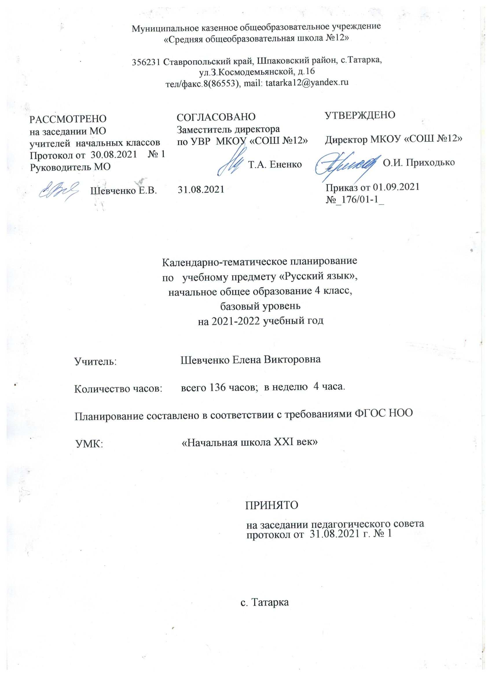

Муниципальное казенное общеобразовательное учреждение
«Средняя общеобразовательная школа №12»

Календарно-тематическое планирование по учебному предмету
«Русский язык»
№ п/п | Название раздела/темы |  |  | Количество часов в год  раздела/  темы | Дата
 |  |  |  |  | план | факт
1. | Текст («Развитие речи»);  Фонетика («Как устроен наш язык»)  Повторение. Пишем письма.  Повторяем фонетику и словообразование. |  |  | 1
2-3. | «Правописание»  Вспоминаем изученные орфограммы. |  |  | 2
4. | «Правописание»  Тест «Правописание» |  |  | 1
5. | Текст («Развитие речи»)  Анализ контрольного диктанта. Работа на ошибками по теме «Правописание». Повторение. Пишем письма. |  |  | 1
6. | Имя существительное «Как устроен наш язык»  Повторяем признаки имени существительного. |  |  | 1
7. | Имя существительное «Правописание»  Повторяем правописание окончаний имен существительных 1-го склонения. |  |  | 1
8. | Имя существительное «Правописание»  Повторяем правописание окончаний имен существительных 2-го склонения. |  |  | 1
9. | Имя существительное «Правописание»  Повторяем правописание окончаний имен существительных 3-го склонения. |  |  | 1
10. | Текст («Развитие речи»)  Пишем письма. |  |  | 1
11-12. | Имя существительное «Как устроен наш язык»  Морфологический разбор имени существительного. |  |  | 2
13. | «Правописание»  Правописание безударных падежных окончаний имен существительных. |  |  | 1
14. | Текст («Развитие речи»)  Текст. |  |  | 1
15. | Имя прилагательное «Как устроен наш язык»  Повторяем признаки имени прилагательного. |  |  | 1
16. | «Правописание»  Орфограммы в окончаниях имен прилагательных. |  |  | 1
17. | Имя прилагательное «Как устроен наш язык»  Морфологический разбор имени прилагательного. |  |  | 1
18. | «Как устроен наш язык»  Проверочная работа «Повторение фонетики, словообразования, морфологии; морфологический разбор имени существительного и имени прилагательного». |  |  | 1
19. | Текст («Развитие речи»); «Правописание»  Работа над ошибками по теме «Повторение фонетики, словообразования, морфологии». Текст.  Буквы о-ё после шипящих и ц. |  |  | 1
20. | «Правописание»  Повторяем орфограмму «Мягкий знак на конце слов после шипящих». |  |  | 1
21. | Местоимение «Как устроен наш язык»  Повторяем местоимение. |  |  | 1
22. | Приставка «Правописание»  Орфограммы приставок. |  |  | 1
23. | «Правописание»  Разделительный твердый знак и разделительный мягкий знак. |  |  | 1
24. | «Развитие речи»  Изложение. |  |  | 1
25. | Синтаксис. («Как устроен наш язык»).  Разбор по членам предложения. |  |  | 1
26-27. | Синтаксис. («Как устроен наш язык»).  Синтаксический разбор предложения. |  |  | 2
28-29. | «Правописание»  Знаки препинания при однородных членах. |  |  | 2
30. | Синтаксис. («Как устроен наш язык»).  Синтаксический разбор предложения. |  |  | 1
31. | «Правописание», «Как устроен наш язык»  Контрольный диктант «Повторение изученных орфограмм». |  |  | 1
32. | Развитие речи  Анализ контрольного диктанта. Работа над ошибками по теме «Повторение изученных орфограмм».  Текст. |  |  | 1
33. | Глагол «Как устроен наш язык»  Глагол. |  |  | 1
34. | Глагол «Как устроен наш язык»  Глагол как часть речи. |  |  | 1
35. | «Правописание»  Правописание приставок в глаголах. |  |  | 1
36. | «Правописание»  Правописание не с глаголами. |  |  | 1
37. | Глагол «Как устроен наш язык»  Вид глагола. |  |  | 1
38. | Текст («Развитие речи»)  Изложение. |  |  | 1
39. | Глагол «Как устроен наш язык»  Начальная форма глагола. |  |  | 1
40. | Глагол «Как устроен наш язык»  Личные формы глагола. |  |  | 1
41. | Глагол «Как устроен наш язык»  Лицо и число глаголов. |  |  | 1
42-43. | «Правописание»  Мягкий знак после шипящих в глаголах. |  |  | 2
44. | Текст («Развитие речи»)  Текст. |  |  | 1
45. | «Правописание»  Правописание ться и тся в глаголах.
46. | Глагол «Как устроен наш язык»  Контрольная работа «Глагол как часть речи (вид, начальная форма, личные формы, лицо, число)». |  |  | 1
47. | «Правописание»  Анализ контрольной работы. Работа над ошибками по теме «Глагол как часть речи».  Правописание ться и тся в глаголах. |  |  | 1
48 | Текст («Развитие речи»)  Глагол «Как устроен наш язык»  Текст.  Спряжение глаголов. |  |  | 1
49, 50. | Глагол «Как устроен наш язык»  Спряжение глаголов. |  |  | 2
51. | «Правописание»  Контрольный диктант «Ь после шипящих в глаголах, ться и тся в глаголах». |  |  | 1
52. | «Правописание»  Работа над ошибками «Ь после шипящих в глаголах, ться и тся в глаголах». Правописание глаголов. |  |  | 1
53, 54, 55, 56. | «Правописание»  Правописание безударных окончаний глаголов. |  |  | 4
57. | Текст («Развитие речи») «Правописание»  Текст.  Правописание глаголов. |  |  | 1
58-  59. | «Правописание»  Правописание глаголов. |  |  | 2
60. | «Правописание»  Итоговый контрольный диктант за I полугодие «Орфограммы, изученные в I и II четвертях 4 класса». |  |  | 1
61. | Глагол «Как устроен наш язык»  резерв  Анализ контрольного диктанта. Работа над ошибками по теме «Орфограммы, изученные в I и II четвертях 4 класса». Настоящее время глагола. |  |  | 1
62. | «Правописание»  резерв  Правописание суффиксов глаголов. |  |  | 1
63- 64. | Глагол «Как устроен наш язык»  Резерв:Прошедшее время глагола. |  |  | 2
65. | «Правописание»  Правописание суффиксов глаголов. |  |  | 1
66. | Глагол «Как устроен наш язык»  Будущее время глагола. |  |  | 1
67. | «Правописание»  Правописание суффиксов глаголов. |  |  | 1
68. | Глагол «Как устроен наш язык»  Текст («Развитие речи»)  Изменение глаголов по временам.  Текст. |  |  | 1
69. | Глагол «Как устроен наш язык»  Наклонение глагола. Изъявительное наклонение. |  |  | 1
70. | Глагол «Как устроен наш язык»  Контрольная работа «Время глагола». |  |  | 1
71. | Глагол «Как устроен наш язык»  Условное наклонение глагола. |  |  | 1
72-73. | «Правописание»  Правописание окончаний глаголов в прошедшем времени. |  |  | 2
74. | Текст («Развитие речи»)  Глагол «Как устроен наш язык»  Текст.  Повелительное наклонение глагола. |  |  | 1
75. | Глагол «Как устроен наш язык»  Повелительное наклонение глагола. |  |  | 1
76. | Текст («Развитие речи»)  Изложение. |  | 1
77. | Глагол «Как устроен наш язык»  Словообразование глаголов. |  | 1
78. | Текст («Развитие речи»)  Текст. |  | 1
79-80. | Глагол «Как устроен наш язык»  Глагол в предложении. |  | 2
81-82. | «Правописание»  Правописание глаголов. |  | 2
83. | Текст («Развитие речи»)  Текст. |  | 1
84. | Глагол «Как устроен наш язык»  Морфологический разбор глагола. |  | 1
85. | «Правописание»  Диктант «Окончание глаголов в прошедшем времени, суффиксы глаголов, безударные личные окончания глаголов». |  | 1
86. | «Правописание»  Глагол «Как устроен наш язык»  Работа над ошибками по теме «Окончание глаголов в прошедшем времени, суффиксы глаголов, безударные личные окончания глаголов». Повторение. |  |  | 1
87,  88, 89. | Наречие «Как устроен наш язык»  Наречие. |  | 3
90. | Наречие «Как устроен наш язык» Текст («Развитие речи»)  Как образуются наречия.  Текст. |  | 1
91-  92. | «Правописание»  Правописание гласных на конце наречий. | 2
93. | «Правописание»  Морфологический разбор наречий. | 1
94. | Наречие «Как устроен наш язык»  Мягкий знак на конце наречий после шипящих. | 1
95. | «Правописание»  Мягкий знак на конце слов после шипящих. | 1
96. | «Правописание»  Текст («Развитие речи»)  Мягкий знак на конце слов после шипящих. Текст. | 1
97. | Числительное «Как устроен наш язык»  Имя числительное. | 1
98. | Числительное «Как устроен наш язык» Текст («Развитие речи»)  Имя числительное.  Текст. | 1
99. | «Правописание»  Тест «Орфограммы, изученные в III четверти». |  | 1
100. | Числительное «Как устроен наш язык»  Работа над ошибками по теме «Гласные на конце наречий, мягкий знак на конце слов после шипящих». Изменение имен числительных. |  | 1
101. | «Правописание»  Слитное и раздельное написание числительных. |  | 1
102. | «Правописание»  Правописание мягкого знака в числительных. |  | 1
103. | «Правописание»  Правописание числительных. |  | 1
104. | «Правописание»  Повторяем правила правописания мягкого знака в словах. |  | 1
105. | Словосочетание «Как устроен наш язык»  Связь слов в предложении. Словосочетание. |  | 1
106. | Словосочетание «Как устроен наш язык»  Словосочетание. |  | 1
107. | Словосочетание «Как устроен наш язык»  Слово. Словосочетание. Предложение. |  | 1
108. | Текст («Развитие речи»)  Текст. |  | 1
109. | «Правописание»  Правописание слов в словосочетаниях. |  | 1
110. | Словосочетание «Как устроен наш язык»  Связь слов в словосочетании. Согласование. |  | 1
111. | Текст («Развитие речи»)  Итоговое изложение. |  | 1
112. | «Правописание»  Правописание слов в словосочетаниях. |  | 1
113. | Словосочетание «Как устроен наш язык»  Связь слов в словосочетании. Управление. |  | 1
114. | «Правописание»  Правописание слов в словосочетаниях. |  | 1
115. | Словосочетание «Как устроен наш язык»  Связь слов в словосочетании. Примыкание. |  | 1
116. | «Правописание»  Правописание слов в словосочетаниях. |  | 1
117. | Словосочетание «Как устроен наш язык»  Словосочетание в предложении. |  | 1
118. | «Правописание»  Диктант «Правописание слов в словосочетаниях». |  | 1
119. | Синтаксис. («Как устроен наш язык»).  Работа над ошибками по теме «Правописание слов в словосочетаниях». Сложное предложение. |  | 1
120. | Синтаксис. («Как устроен наш язык»).  Как связаны части сложносочиненного предложения. |  | 1
121. | «Правописание»  Знаки препинания в сложном предложении. |  | 1
122. | «Правописание»  Учимся ставить запятые между частями сложного предложения. |  | 1
123. | Синтаксис. («Как устроен наш язык»).  Как связаны части сложноподчиненного предложения. |  | 1
124. | Синтаксис. («Как устроен наш язык»).  Сложносочиненное и сложноподчиненное предложения. |  | 1
125,126. | «Правописание»  Учимся ставить запятые между частями сложного предложения. |  | 1
127. | «Правописание»  Сложное предложение. |  | 1
128. | «Правописание»  Учимся ставить запятые между частями сложного предложения. |  | 1
129. | «Правописание»  Итоговый контрольный диктант «Орфограммы и пунктуационные правила, изученные во 2 – 4 классах». |  | 1
130. | Текст («Развитие речи»)  Анализ контрольного диктанта. Работа над ошибками по теме «Орфограммы и пунктуационные правила, изученные во 2 – 4 классах». Текст. |  | 1
131. | Текст («Развитие речи»)  Текст. |  | 1
132. | Текст («Развитие речи»)  Текст. |  | 1
133. | Текст («Развитие речи»)  Текст. |  | 1
134,  135,  136. | Резерв «Правописание»  Повторение. |  | 3

